I. E. Pedacito de Cielo, La Tebaida, Quindío
Simulacro Matemáticas Saber ICFES
Probabilidad y Estadística - Porcentajes

.
- Escenario
Una pastelería realizó una encuesta para conocer los sabores de tortas preferidos por sus clientes. La tabla muestra los resultados de la encuesta.
- 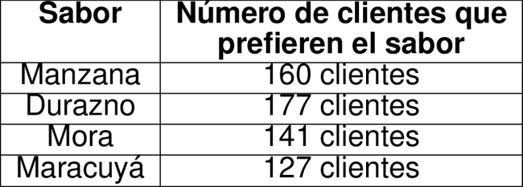
- Además, el gerente elaboró una gráfica que muestra el número de tortas vendidas cada día de la última semana.
- Tortas vendidas durante la última semana
- 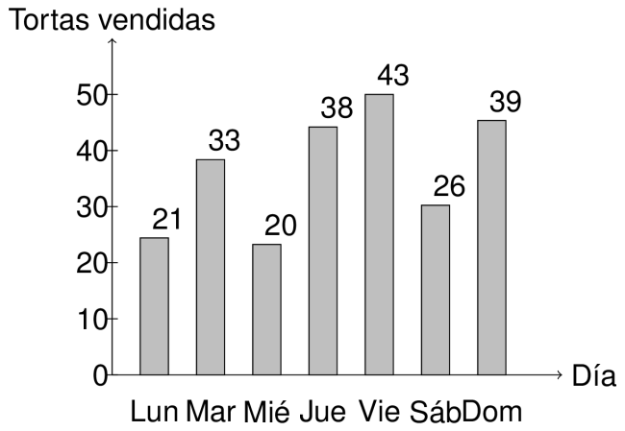
- La pastelería planea realizar una promoción con tortas de los 2 sabores preferidos por los clientes, para venderlas el día de la semana con el mayor número de ventas. ¿Cuál día de la semana se venderán las tortas y de qué sabores serán?
  - Se venderán el domingo y los sabores serán durazno y manzana.
  - El día viernes se ofrecerán sabores durazno y manzana.
  - La promoción será el viernes con tortas de maracuyá y manzana.
  - El día miércoles se ofrecerán sabores durazno y manzana.
- Solución
Para resolver este problema, necesitamos:
  - Identificar los 2 sabores más preferidos según la tabla de encuesta
  - Identificar el día con mayor número de ventas según el gráfico de barras
- Análisis de la tabla de preferencias:
  - Durazno : 177 clientes
  - Manzana : 160 clientes
  - Mora : 141 clientes
  - Maracuyá : 127 clientes
- Los 2 sabores más preferidos son: Durazno y Manzana.
- Análisis del gráfico de ventas:
- El día con mayor número de ventas es: ** Viernes ** con 43 tortas vendidas.
- Respuesta: Se venderán el viernes y los sabores serán durazno y manzana.
  - Incorrecto. Identifica correctamente los 2 sabores más preferidos, pero no selecciona el día con mayor número de ventas según el gráfico.
  - Correcto. Identifica correctamente tanto el día con mayor número de ventas como los 2 sabores más preferidos según los datos presentados.
  - Incorrecto. Identifica correctamente el día con mayor número de ventas, pero no selecciona los 2 sabores más preferidos según la tabla de encuesta.
  - Incorrecto. No identifica correctamente ni el día con mayor número de ventas ni los 2 sabores más preferidos. Revisa cuidadosamente ambos datos.
- Escenario
Una pastelería realizó una encuesta para conocer los sabores de tortas preferidos por sus clientes. La tabla muestra los resultados de la encuesta.
- 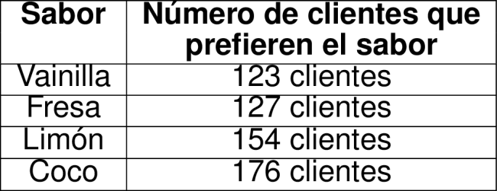
- Además, el gerente elaboró una gráfica que muestra el número de tortas vendidas cada día de la última semana.
- Tortas vendidas durante la última semana
- 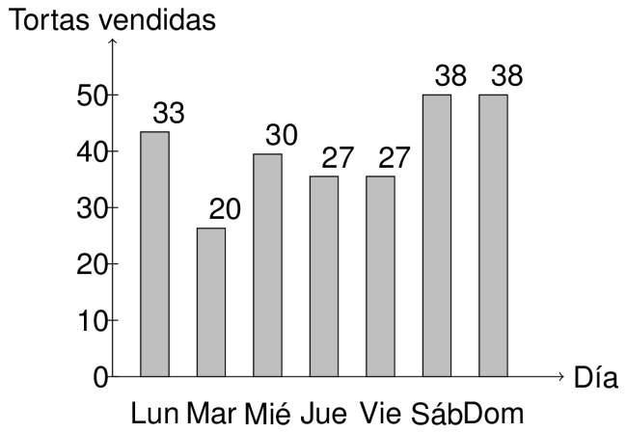
- La pastelería planea realizar una promoción con tortas de los 2 sabores preferidos por los clientes, para venderlas el día de la semana con el mayor número de ventas. ¿Cuál día de la semana se venderán las tortas y de qué sabores serán?
  - El día miércoles se ofrecerán sabores coco y limón.
  - La promoción será el sábado con tortas de coco y limón.
  - La promoción será el sábado con tortas de fresa y limón.
  - Se venderán el sábado y los sabores serán vainilla y fresa.
- Solución
Para resolver este problema, necesitamos:
  - Identificar los 2 sabores más preferidos según la tabla de encuesta
  - Identificar el día con mayor número de ventas según el gráfico de barras
- Análisis de la tabla de preferencias:
  - Coco : 176 clientes
  - Limón : 154 clientes
  - Fresa : 127 clientes
  - Vainilla : 123 clientes
- Los 2 sabores más preferidos son: Coco y Limón.
- Análisis del gráfico de ventas:
- El día con mayor número de ventas es: ** Sábado ** con 38 tortas vendidas.
- Respuesta: Se venderán el sábado y los sabores serán coco y limón.
  - Incorrecto. No identifica correctamente ni el día con mayor número de ventas ni los 2 sabores más preferidos. Revisa cuidadosamente ambos datos.
  - Correcto. Identifica correctamente tanto el día con mayor número de ventas como los 2 sabores más preferidos según los datos presentados.
  - Incorrecto. Identifica correctamente los 2 sabores más preferidos, pero no selecciona el día con mayor número de ventas según el gráfico.
  - Incorrecto. Identifica correctamente el día con mayor número de ventas, pero no selecciona los 2 sabores más preferidos según la tabla de encuesta.
- Escenario
Una pastelería realizó una encuesta para conocer los sabores de tortas preferidos por sus clientes. La tabla muestra los resultados de la encuesta.
- 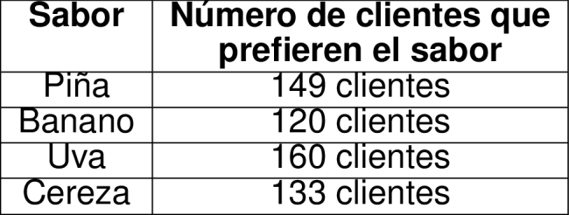
- Además, el gerente elaboró una gráfica que muestra el número de tortas vendidas cada día de la última semana.
- Tortas vendidas durante la última semana
- 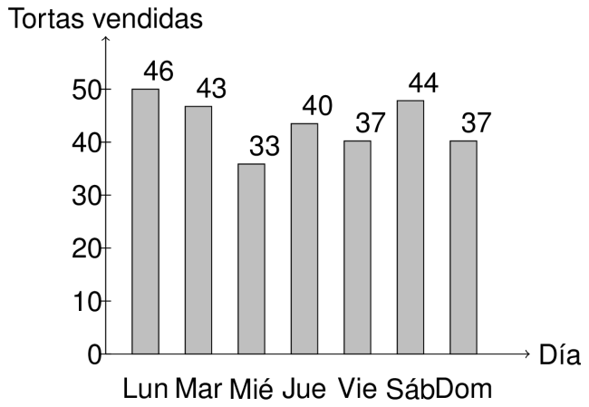
- La pastelería planea realizar una promoción con tortas de los 2 sabores preferidos por los clientes, para venderlas el día de la semana con el mayor número de ventas. ¿Cuál día de la semana se venderán las tortas y de qué sabores serán?
  - Se venderán el viernes y los sabores serán uva y piña.
  - Se venderán el lunes y los sabores serán banano y cereza.
  - El día domingo se ofrecerán sabores uva y piña.
  - El día lunes se ofrecerán sabores uva y piña.
- Solución
Para resolver este problema, necesitamos:
  - Identificar los 2 sabores más preferidos según la tabla de encuesta
  - Identificar el día con mayor número de ventas según el gráfico de barras
- Análisis de la tabla de preferencias:
  - Uva : 160 clientes
  - Piña : 149 clientes
  - Cereza : 133 clientes
  - Banano : 120 clientes
- Los 2 sabores más preferidos son: Uva y Piña.
- Análisis del gráfico de ventas:
- El día con mayor número de ventas es: ** Lunes ** con 46 tortas vendidas.
- Respuesta: Se venderán el lunes y los sabores serán uva y piña.
  - Incorrecto. Identifica correctamente los 2 sabores más preferidos, pero no selecciona el día con mayor número de ventas según el gráfico.
  - Incorrecto. Identifica correctamente el día con mayor número de ventas, pero no selecciona los 2 sabores más preferidos según la tabla de encuesta.
  - Incorrecto. No identifica correctamente ni el día con mayor número de ventas ni los 2 sabores más preferidos. Revisa cuidadosamente ambos datos.
  - Correcto. Identifica correctamente tanto el día con mayor número de ventas como los 2 sabores más preferidos según los datos presentados.
- Escenario
Una pastelería realizó una encuesta para conocer los sabores de tortas preferidos por sus clientes. La tabla muestra los resultados de la encuesta.
- 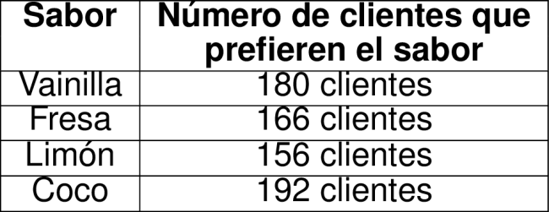
- Además, el gerente elaboró una gráfica que muestra el número de tortas vendidas cada día de la última semana.
- Tortas vendidas durante la última semana
- 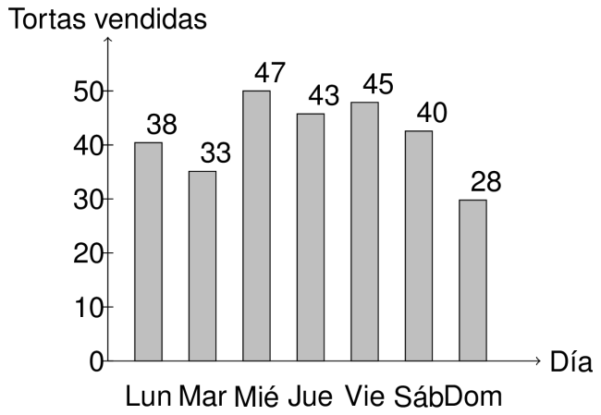
- La pastelería planea realizar una promoción con tortas de los 2 sabores preferidos por los clientes, para venderlas el día de la semana con el mayor número de ventas. ¿Cuál día de la semana se venderán las tortas y de qué sabores serán?
  - Se venderán el lunes y los sabores serán coco y vainilla.
  - Se venderán el miércoles y los sabores serán coco y vainilla.
  - Se venderán el miércoles y los sabores serán fresa y limón.
  - El día viernes se ofrecerán sabores coco y vainilla.
- Solución
Para resolver este problema, necesitamos:
  - Identificar los 2 sabores más preferidos según la tabla de encuesta
  - Identificar el día con mayor número de ventas según el gráfico de barras
- Análisis de la tabla de preferencias:
  - Coco : 192 clientes
  - Vainilla : 180 clientes
  - Fresa : 166 clientes
  - Limón : 156 clientes
- Los 2 sabores más preferidos son: Coco y Vainilla.
- Análisis del gráfico de ventas:
- El día con mayor número de ventas es: ** Miércoles ** con 47 tortas vendidas.
- Respuesta: Se venderán el miércoles y los sabores serán coco y vainilla.
  - Incorrecto. Identifica correctamente los 2 sabores más preferidos, pero no selecciona el día con mayor número de ventas según el gráfico.
  - Correcto. Identifica correctamente tanto el día con mayor número de ventas como los 2 sabores más preferidos según los datos presentados.
  - Incorrecto. Identifica correctamente el día con mayor número de ventas, pero no selecciona los 2 sabores más preferidos según la tabla de encuesta.
  - Incorrecto. No identifica correctamente ni el día con mayor número de ventas ni los 2 sabores más preferidos. Revisa cuidadosamente ambos datos.
- Escenario
Una pastelería realizó una encuesta para conocer los sabores de tortas preferidos por sus clientes. La tabla muestra los resultados de la encuesta.
- 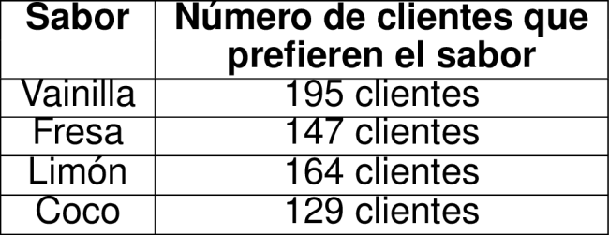
- Además, el gerente elaboró una gráfica que muestra el número de tortas vendidas cada día de la última semana.
- Tortas vendidas durante la última semana
- 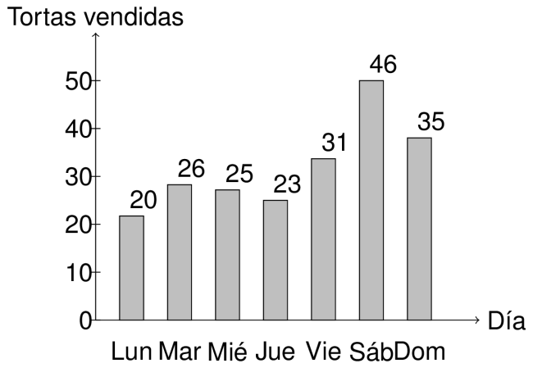
- La pastelería planea realizar una promoción con tortas de los 2 sabores preferidos por los clientes, para venderlas el día de la semana con el mayor número de ventas. ¿Cuál día de la semana se venderán las tortas y de qué sabores serán?
  - Se venderán el lunes y los sabores serán fresa y vainilla.
  - La promoción será el sábado con tortas de coco y limón.
  - Se venderán el martes y los sabores serán vainilla y limón.
  - La promoción será el sábado con tortas de vainilla y limón.
- Solución
Para resolver este problema, necesitamos:
  - Identificar los 2 sabores más preferidos según la tabla de encuesta
  - Identificar el día con mayor número de ventas según el gráfico de barras
- Análisis de la tabla de preferencias:
  - Vainilla : 195 clientes
  - Limón : 164 clientes
  - Fresa : 147 clientes
  - Coco : 129 clientes
- Los 2 sabores más preferidos son: Vainilla y Limón.
- Análisis del gráfico de ventas:
- El día con mayor número de ventas es: ** Sábado ** con 46 tortas vendidas.
- Respuesta: Se venderán el sábado y los sabores serán vainilla y limón.
  - Incorrecto. No identifica correctamente ni el día con mayor número de ventas ni los 2 sabores más preferidos. Revisa cuidadosamente ambos datos.
  - Incorrecto. Identifica correctamente el día con mayor número de ventas, pero no selecciona los 2 sabores más preferidos según la tabla de encuesta.
  - Incorrecto. Identifica correctamente los 2 sabores más preferidos, pero no selecciona el día con mayor número de ventas según el gráfico.
  - Correcto. Identifica correctamente tanto el día con mayor número de ventas como los 2 sabores más preferidos según los datos presentados.
- Escenario
Una pastelería realizó una encuesta para conocer los sabores de tortas preferidos por sus clientes. La tabla muestra los resultados de la encuesta.
- 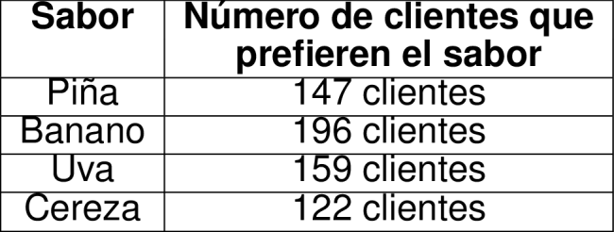
- Además, el gerente elaboró una gráfica que muestra el número de tortas vendidas cada día de la última semana.
- Tortas vendidas durante la última semana
- 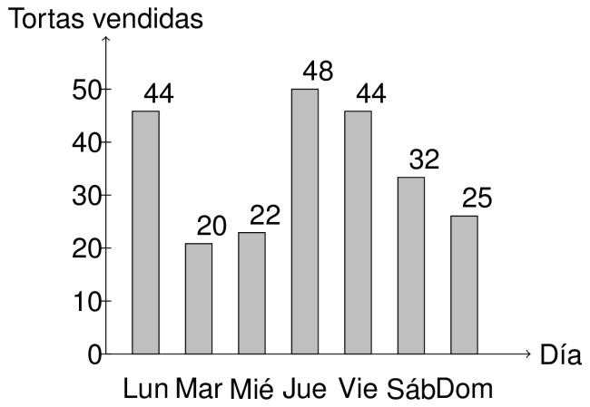
- La pastelería planea realizar una promoción con tortas de los 2 sabores preferidos por los clientes, para venderlas el día de la semana con el mayor número de ventas. ¿Cuál día de la semana se venderán las tortas y de qué sabores serán?
  - La promoción será el jueves con tortas de banano y uva.
  - Se venderán el domingo y los sabores serán banano y uva.
  - La promoción será el jueves con tortas de cereza y uva.
  - Se venderán el viernes y los sabores serán piña y banano.
- Solución
Para resolver este problema, necesitamos:
  - Identificar los 2 sabores más preferidos según la tabla de encuesta
  - Identificar el día con mayor número de ventas según el gráfico de barras
- Análisis de la tabla de preferencias:
  - Banano : 196 clientes
  - Uva : 159 clientes
  - Piña : 147 clientes
  - Cereza : 122 clientes
- Los 2 sabores más preferidos son: Banano y Uva.
- Análisis del gráfico de ventas:
- El día con mayor número de ventas es: ** Jueves ** con 48 tortas vendidas.
- Respuesta: Se venderán el jueves y los sabores serán banano y uva.
  - Correcto. Identifica correctamente tanto el día con mayor número de ventas como los 2 sabores más preferidos según los datos presentados.
  - Incorrecto. Identifica correctamente los 2 sabores más preferidos, pero no selecciona el día con mayor número de ventas según el gráfico.
  - Incorrecto. Identifica correctamente el día con mayor número de ventas, pero no selecciona los 2 sabores más preferidos según la tabla de encuesta.
  - Incorrecto. No identifica correctamente ni el día con mayor número de ventas ni los 2 sabores más preferidos. Revisa cuidadosamente ambos datos.
- Escenario
Una pastelería realizó una encuesta para conocer los sabores de tortas preferidos por sus clientes. La tabla muestra los resultados de la encuesta.
- 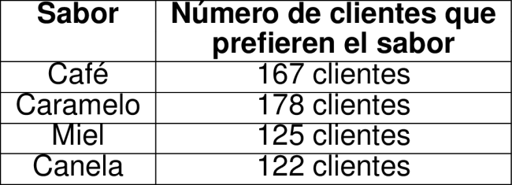
- Además, el gerente elaboró una gráfica que muestra el número de tortas vendidas cada día de la última semana.
- Tortas vendidas durante la última semana
- 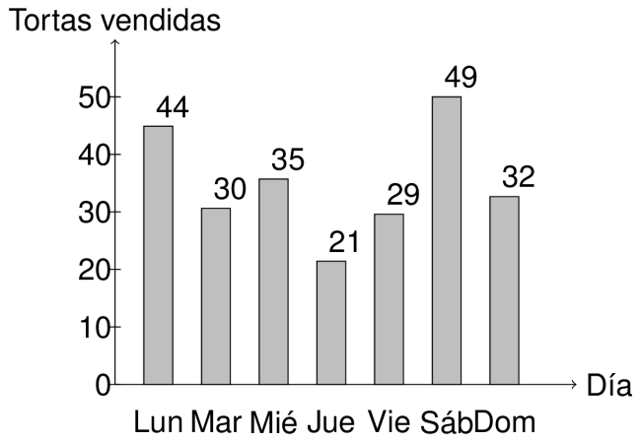
- La pastelería planea realizar una promoción con tortas de los 2 sabores preferidos por los clientes, para venderlas el día de la semana con el mayor número de ventas. ¿Cuál día de la semana se venderán las tortas y de qué sabores serán?
  - Se venderán el sábado y los sabores serán miel y canela.
  - Se venderán el miércoles y los sabores serán caramelo y café.
  - Se venderán el sábado y los sabores serán caramelo y café.
  - La promoción será el sábado con tortas de canela y café.
- Solución
Para resolver este problema, necesitamos:
  - Identificar los 2 sabores más preferidos según la tabla de encuesta
  - Identificar el día con mayor número de ventas según el gráfico de barras
- Análisis de la tabla de preferencias:
  - Caramelo : 178 clientes
  - Café : 167 clientes
  - Miel : 125 clientes
  - Canela : 122 clientes
- Los 2 sabores más preferidos son: Caramelo y Café.
- Análisis del gráfico de ventas:
- El día con mayor número de ventas es: ** Sábado ** con 49 tortas vendidas.
- Respuesta: Se venderán el sábado y los sabores serán caramelo y café.
  - Incorrecto. Identifica correctamente el día con mayor número de ventas, pero no selecciona los 2 sabores más preferidos según la tabla de encuesta.
  - Incorrecto. No identifica correctamente ni el día con mayor número de ventas ni los 2 sabores más preferidos. Revisa cuidadosamente ambos datos.
  - Correcto. Identifica correctamente tanto el día con mayor número de ventas como los 2 sabores más preferidos según los datos presentados.
  - Incorrecto. Identifica correctamente los 2 sabores más preferidos, pero no selecciona el día con mayor número de ventas según el gráfico.
- Escenario
Una pastelería realizó una encuesta para conocer los sabores de tortas preferidos por sus clientes. La tabla muestra los resultados de la encuesta.
- 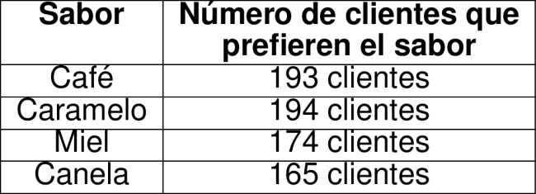
- Además, el gerente elaboró una gráfica que muestra el número de tortas vendidas cada día de la última semana.
- Tortas vendidas durante la última semana
- 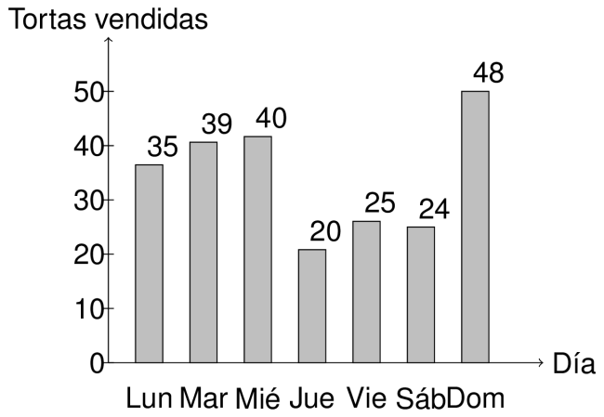
- La pastelería planea realizar una promoción con tortas de los 2 sabores preferidos por los clientes, para venderlas el día de la semana con el mayor número de ventas. ¿Cuál día de la semana se venderán las tortas y de qué sabores serán?
  - La promoción será el domingo con tortas de canela y café.
  - El día lunes se ofrecerán sabores caramelo y café.
  - Se venderán el domingo y los sabores serán miel y canela.
  - La promoción será el domingo con tortas de caramelo y café.
- Solución
Para resolver este problema, necesitamos:
  - Identificar los 2 sabores más preferidos según la tabla de encuesta
  - Identificar el día con mayor número de ventas según el gráfico de barras
- Análisis de la tabla de preferencias:
  - Caramelo : 194 clientes
  - Café : 193 clientes
  - Miel : 174 clientes
  - Canela : 165 clientes
- Los 2 sabores más preferidos son: Caramelo y Café.
- Análisis del gráfico de ventas:
- El día con mayor número de ventas es: ** Domingo ** con 48 tortas vendidas.
- Respuesta: Se venderán el domingo y los sabores serán caramelo y café.
  - Incorrecto. Identifica correctamente los 2 sabores más preferidos, pero no selecciona el día con mayor número de ventas según el gráfico.
  - Incorrecto. No identifica correctamente ni el día con mayor número de ventas ni los 2 sabores más preferidos. Revisa cuidadosamente ambos datos.
  - Incorrecto. Identifica correctamente el día con mayor número de ventas, pero no selecciona los 2 sabores más preferidos según la tabla de encuesta.
  - Correcto. Identifica correctamente tanto el día con mayor número de ventas como los 2 sabores más preferidos según los datos presentados.
- Escenario
Una pastelería realizó una encuesta para conocer los sabores de tortas preferidos por sus clientes. La tabla muestra los resultados de la encuesta.
- 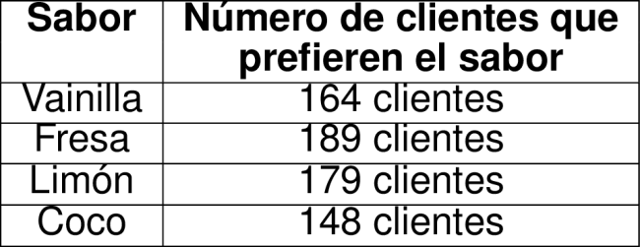
- Además, el gerente elaboró una gráfica que muestra el número de tortas vendidas cada día de la última semana.
- Tortas vendidas durante la última semana
- 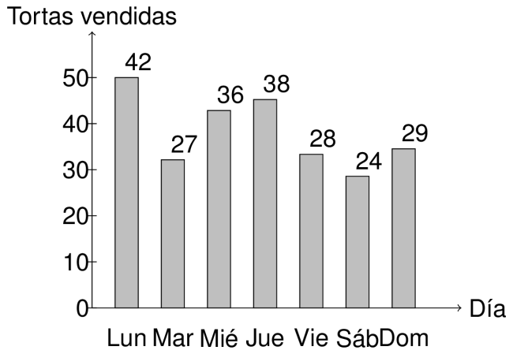
- La pastelería planea realizar una promoción con tortas de los 2 sabores preferidos por los clientes, para venderlas el día de la semana con el mayor número de ventas. ¿Cuál día de la semana se venderán las tortas y de qué sabores serán?
  - La promoción será el lunes con tortas de coco y limón.
  - Se venderán el lunes y los sabores serán vainilla y coco.
  - El día lunes se ofrecerán sabores fresa y limón.
  - Se venderán el miércoles y los sabores serán fresa y limón.
- Solución
Para resolver este problema, necesitamos:
  - Identificar los 2 sabores más preferidos según la tabla de encuesta
  - Identificar el día con mayor número de ventas según el gráfico de barras
- Análisis de la tabla de preferencias:
  - Fresa : 189 clientes
  - Limón : 179 clientes
  - Vainilla : 164 clientes
  - Coco : 148 clientes
- Los 2 sabores más preferidos son: Fresa y Limón.
- Análisis del gráfico de ventas:
- El día con mayor número de ventas es: ** Lunes ** con 42 tortas vendidas.
- Respuesta: Se venderán el lunes y los sabores serán fresa y limón.
  - Incorrecto. Identifica correctamente los 2 sabores más preferidos, pero no selecciona el día con mayor número de ventas según el gráfico.
  - Incorrecto. Identifica correctamente el día con mayor número de ventas, pero no selecciona los 2 sabores más preferidos según la tabla de encuesta.
  - Correcto. Identifica correctamente tanto el día con mayor número de ventas como los 2 sabores más preferidos según los datos presentados.
  - Incorrecto. No identifica correctamente ni el día con mayor número de ventas ni los 2 sabores más preferidos. Revisa cuidadosamente ambos datos.
- Escenario
Una pastelería realizó una encuesta para conocer los sabores de tortas preferidos por sus clientes. La tabla muestra los resultados de la encuesta.
- 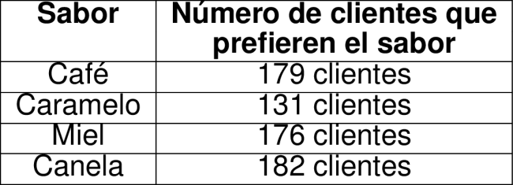
- Además, el gerente elaboró una gráfica que muestra el número de tortas vendidas cada día de la última semana.
- Tortas vendidas durante la última semana
- 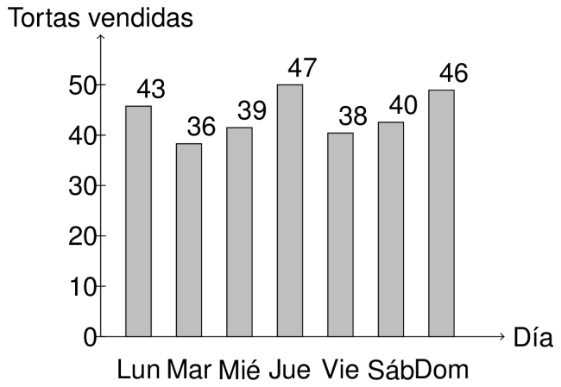
- La pastelería planea realizar una promoción con tortas de los 2 sabores preferidos por los clientes, para venderlas el día de la semana con el mayor número de ventas. ¿Cuál día de la semana se venderán las tortas y de qué sabores serán?
  - La promoción será el jueves con tortas de miel y café.
  - Se venderán el viernes y los sabores serán canela y café.
  - Se venderán el jueves y los sabores serán caramelo y miel.
  - El día jueves se ofrecerán sabores canela y café.
- Solución
Para resolver este problema, necesitamos:
  - Identificar los 2 sabores más preferidos según la tabla de encuesta
  - Identificar el día con mayor número de ventas según el gráfico de barras
- Análisis de la tabla de preferencias:
  - Canela : 182 clientes
  - Café : 179 clientes
  - Miel : 176 clientes
  - Caramelo : 131 clientes
- Los 2 sabores más preferidos son: Canela y Café.
- Análisis del gráfico de ventas:
- El día con mayor número de ventas es: ** Jueves ** con 47 tortas vendidas.
- Respuesta: Se venderán el jueves y los sabores serán canela y café.
  - Incorrecto. Identifica correctamente los 2 sabores más preferidos, pero no selecciona el día con mayor número de ventas según el gráfico.
  - Incorrecto. No identifica correctamente ni el día con mayor número de ventas ni los 2 sabores más preferidos. Revisa cuidadosamente ambos datos.
  - Incorrecto. Identifica correctamente el día con mayor número de ventas, pero no selecciona los 2 sabores más preferidos según la tabla de encuesta.
  - Correcto. Identifica correctamente tanto el día con mayor número de ventas como los 2 sabores más preferidos según los datos presentados.

